Curso
REHABILITACION METABOLICA
on line 2018 www.saavedracarlos.com

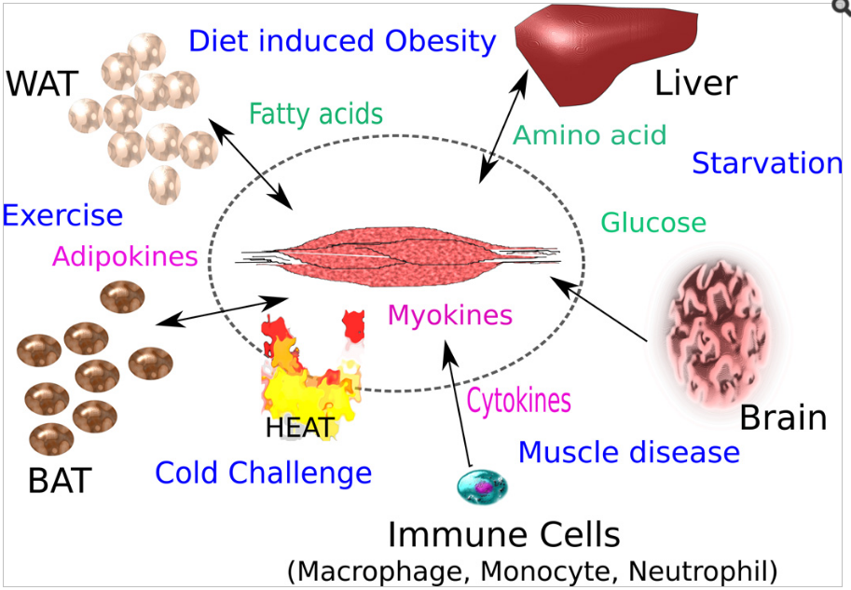
HAY EVIDENCIAS CIENTIFICAS QUE DEMUESTRAN QUE EL EJERCICIO FISICO DEBIDAMENTE DOSIFICADO PUEDE PREVENIR Y REVERTIR MAS DE 30 FACTORES DE RIESGO CARDIOVASCULAR INCLUIDAS LAS ALTERACIONES PROPIAS DE LA OBESIDAD, EL ENVEJECIMIENTO Y CANCER
Las características y error de nuestra “moderna” sociedad es confundir civilización con menor esfuerzo. Hemos sido “privado” de uno de los estímulos mas importantes que permitieron y permiten a nuestra evolución histoquímica ser “saludable” y adaptarse al medio ambiente. Desgraciadamente el ritmo que adquirió el desarrollo de la tecnología supero infinitamente a la velocidad de cambio de nuestro genoma dejando incluso a la ética y a la moral fuera de contexto.
La REHABILITACION METABOLICA aparece como una necesidad y que gracias al conocimiento científico contemporáneo que ubica al tejido muscular como uno de los mas importantes órganos endocrinos, podemos revertir gran parte de las enfermedades que guardan relación con el metabolismo energético.

Este curso permitirá explicarnos el porqué este modo de vida nos conduce irremediablemente a una deterioro de nuestro sistema metabólico y nos lleva, por falta de un estimulo adecuado, al riesgo cardiovascular el cual lo padece mas del 70% de la población mayor de 45 años!!!

DESTINADO A
educadores físicos, kinesiólogos, nutricionistas y médicos y estudiantes de los últimos grados de estas carreras.

EL EJERCICIO FISIOLOGICAMENTE DOSIFICADO ES EL FARMACO DEL PRESENTE Y DEL FUTURO!

PROGRAMA
MODULO I
- ESTABLECIENDO LAS BASES DEL METABOLISMO ENERGETICO
MODULO II
- PANORAMA EPIDEMIOLOGICO Y SU RELACION CON LOS MECANISMOS DE ADAPTACION AL EJERCICIO
MODULO III
- ENTENDIENDO ASPECTOS CELULARES Y MOLECULARES DE ADAPTACION AL EJERCICIO: biogénesis mitocondrial, angiogenesis y rol de AMPK.
MODULO IV
- EL MUSCULO COMO UN ORGANO ENDOCRINO
MODULO V
- MEDICION, EVALUACION, DIAGNOSTICO Y PRESCRIPCION DEL EJERCICIO PARA PACIENTES CON ALTERACIONES METABOLICAS, RIESGO CARDIOVASCULAR INCLUIDAS SARCOPENIA Y OBESIDAD.

MODALIDAD
Este curso será complementado con material bibliográfico y comienza en el momento de la inscripción y es adaptable al ritmo que el alumno imponga.Lo ideal es desarrollar cada modulo en 15 a 20 dias!
DOCENTE:
CARLOS SAAVEDRA, MSc, Master en Ciencias de la Universidad Laval de Canadá. Investigador y docente en mas de 14 laboratorios de investigación en 11 países de Europa y América, participación en cerca de 300 cursos.
Miembro Titular de la Sociedad Chilena de Ciencias Fisiologicas y obtuvo el Premio de la Comunidad Europea a la excelencia académica, 2017.
Actualmente se desempeña y forma parte de equipos de cirugía bariatrica, de medicina general, de centros oncológicos y de la Clínica CELLUS en programas de Rehabilitación Regenerativa basados en células madres

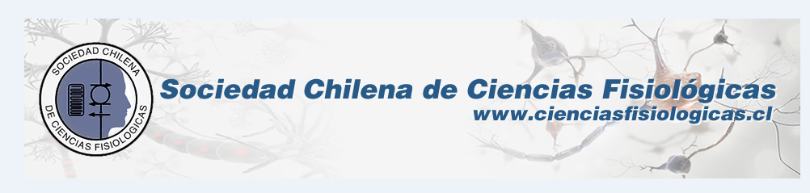

FICHA DE INSCRIPCIÓN (enviar datos djuntos)
nombre: _______________________________
formacion:______________________________
PAIS:________________CIUDAD____________
celular:________________
e mail: _________________________
lee del ingles?_____
VALOR : 200 DOLARES O EQUIVALENTES
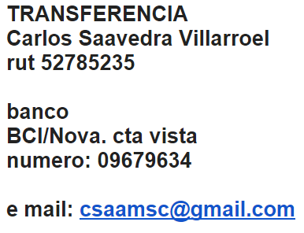
del extranjero, via
WESTERN UNION
CARLOS ALBERTO SAAVEDRA VILLARROEL
CI 52785235
SANTIAGO-CHILE (ADJUNTAR CODIGO DE ENVIO)

